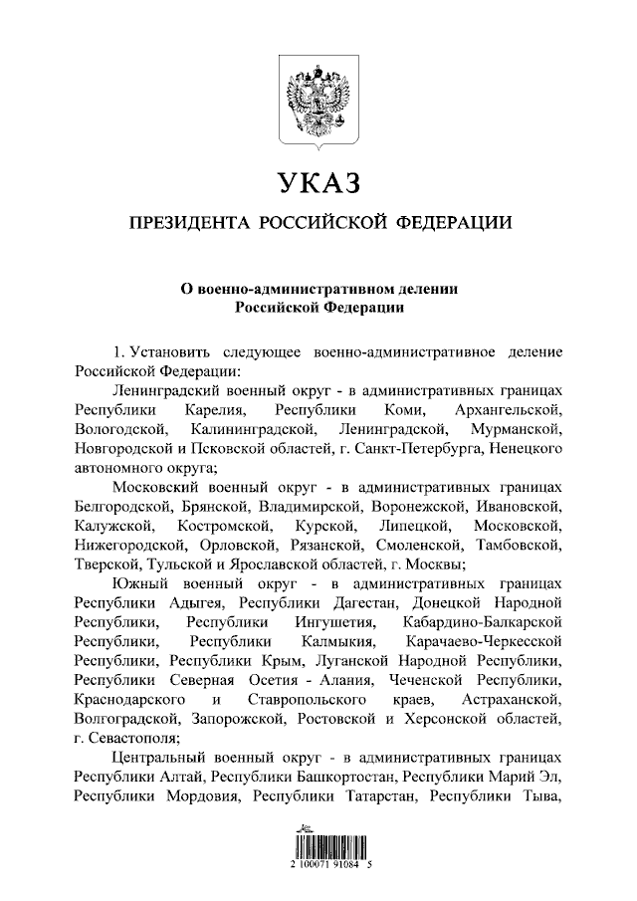
Указ Президента РФ от 26.02.2024 №141 «О военно-административном делении Российской Федерации»
С 1 марта 2024 года устанавливается новое военно-административное деление Российской Федерации
Предусмотрено формирование Ленинградского, Московского, Южного, Центрального и Восточного военных округов.
Утратит силу аналогичный Указ Президента от 05.06.2020 №374.
Информация взята из открытых интернет-источников.

